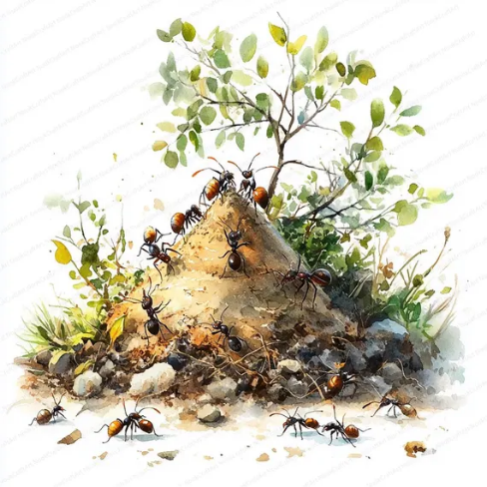
Västhaga13 Nytt

Nu är vi redan inne i april och vad härligt det är få njuta av vårsol och fågelkvitter. Man känner sig nästan lite som en kalv som får komma ut på grönbete efter en lång och kall vinter.

Detta kvartalsbrev handlar om saker som hör lite våren till. Kanske vill man byta ut trasiga gardiner på balkongen, kanske får man ny energi av vårljuset och vill renovera? Kanske är man trött på att ideligen putsa fönster på grund av fåglarna – eller så kanske man helt enkelt bara är sugen på en grillad korv?

Nu kör vi!

Solskydd till balkonger - Köp av nya plisségardiner görs hos TBO. Detta faller under bostadsrättshavarens ansvar och vid behov av att köpa nya gardiner får man själv ta kontakt med TBO för beställning. Telefonnummer till TBO är 0589-866 00. Skötselråd för balkong och inglasning finns på föreningens hemsida. För att behålla ett enhetligt intryck och för att skapa en trivsam boendemiljö får annan gardinlösning inte användas.

Renovering – Glöm inte att ansöka om tillstånd för ändring i lägenhet, var god se stadgarna § 37 Ingrepp i lägenhet. Ansökan krävs vid ändring av kök, badrum (även ytskikt och tätskikt), fläkt-/ventilationssystem, el/värme/vatten samt planlösning/ändring av väggar. Ansökningsblankett samt föreningens stadgar finns på hemsidan under ”Anslagstavlan”.

Rökning/cigarettfimpar/snusprillor – Vi ber er att inte röka precis utanför entréerna, då röken går rätt in i både trapphus och balkonger. Vi hänvisar även till att sedan den 1 januari 2022 omfattas fimpar och snus av nedskräpningslagstiftningen, vilket gör det olagligt att slänga cigarettfimpar och snusprillor på marken. Det ligger en del fimpar och snusprillor på marken runt fastigheten, det ser inte trevligt ut och det är lätt att djur och små barn kan få det i munnen.

Korvgrillning – Föreningens alldeles egna grillmeister Patrik har börjat tina upp efter vintern!
Snart tänder han grillen och vi kör en enklare korvgrillning. Lappar med datum och anmälan kommer.

Fågelattacker – Förra året hade en del problem med fåglar som bajsade ner hela fönster.
Att fåglar bajsar på fönster beror ofta på att de ser sin egen spegelbild och tror att det är en rival som inkräktar på deras revir, vilket gör dem stressade. För att förhindra detta måste man bryta speglingarna och göra glaset tydligt för fåglarna. Några tips för att bryta speglingarna är att sätta upp klistermärken, självhäftande frostad film, gamla cd-skivor eller glittrig tejp på fönstret.

Rengöring av ventilation – Vecka 16 kommer Bergslagen Sotning och Ventilation och rengör i ventilationskanalerna. Vi kommer avisera om detta efter att vi har fått mer information.

Årsstämma – Ekonomerna arbetar just nu med vår årsredovisning. När den är klar kommer datum för stämman beslutas och vi kommer sedan att gå ut med kallelse och dagordning.

Nästa kvartalsbrev kommer i juli, till dess önskar vi er alla en riktigt härlig vår!
Styrelsen Brf Västhaga 13

